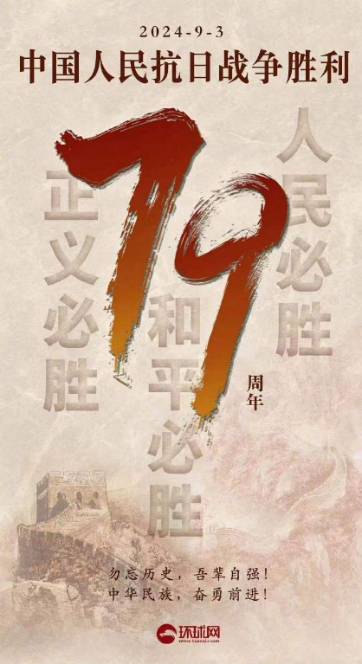
[案例] 中国抗日战争胜利
1945年9月2日，日本代表在投降书上签字，标志着侵华日军128万人向中国投降。至此，中国抗日战争胜利结束，世界反法西斯战争也胜利结束。9月3日成为中国人民抗日战争胜利纪念日。10月25日，中国政府在台湾举行受降仪式，被日本占领50年之久的台湾以及澎湖列岛，重归中国主权管辖之下。
中国人民抗日战争是近代以来中国人民反抗外敌入侵持续时间最长、规模最大、牺牲最多的民族解放斗争，也是第一次取得完全胜利的民族解放斗争。中国人民抗日战争的胜利，成为中华民族走向复兴的历史转折点，也对世界文明进步具有重大而深远的意义。
中国人民在抗日战争中付出了巨大的民族牺牲。据不完全统计，战争期间中国军民伤亡3500多万人；按1937年的比值折算，中国直接经济损失1000多亿美元，间接经济损失5000多亿美元。中国共产党在全民族抗战中发挥了中流砥柱作用。这是中国人民抗日战争取得完全胜利的决定性因素。八路军、新四军和其他人民抗日武装对敌作战12.5万余次，钳制和歼灭日军大量兵力，歼灭大部分伪军，敌后战场逐渐成为中国人民抗日战争的主战场。到抗战结束时，人民军队发展到约132万人，民兵发展到260余万人；中国共产党领导的抗日民主根据地即解放区已有19块，面积达到近100万平方公里，人口近1亿。中国共产党在全国社会政治生活中所占的比重，和抗日战争前相比大大增加。这为在取得中国人民抗日战争伟大胜利基础上，最终取得新民主主义革命胜利，创造了前所未有的有利条件。
中国人民在抗日战争的壮阔进程中孕育出伟大抗战精神，向世界展示了天下兴亡、匹夫有责的爱国情怀，视死如归、宁死不屈的民族气节，不畏强暴、血战到底的英雄气概，百折不挠、坚忍不拔的必胜信念。
案例评析
抗日战争胜利后，中国不仅洗刷了近代以来屡战屡败的民族耻辱，还提升了国际地位，对世界反法西斯战争的胜利作出了重大贡献。抗战期间，中国共产党在敌后战场的卓越表现和人民群众的广泛参与，展现了人民战争的伟力。抗战胜利不仅是军事上的胜利，更是政治、经济、文化上的全面胜利，为新中国的成立奠定了坚实基础。
抗日战争的胜利，极大地促进了民族觉醒和团结，成为中华民族走向复兴的历史转折点。抗战精神成为中国人民宝贵的精神财富，激励着中华民族克服困难、实现复兴。中国人民在抗战中展现出的爱国情怀、民族气节、英雄气概和必胜信念，将永远铭刻在中华民族的历史记忆中。

[视频] 《中共中央关于党的百年奋斗重大成就和历史经验的决议》公布
视频内容: 本视频内容详细总结了中国共产党自1921年成立以来的百年奋斗历程。视频首先回顾了党在新民主主义革命时期，如何领导人民经过艰苦卓绝的斗争，最终赢得抗日战争和解放战争的胜利，实现了民族独立和人民解放。随后，视频概述了在社会主义革命和建设时期，党如何领导人民进行社会主义改造，确立社会主义基本制度，并在经济、政治、文化等各个领域取得显著成就。
视频继续讲述了改革开放和社会主义现代化建设新时期，党如何引领国家走向改革开放，推动经济快速发展，提高人民生活水平，加强国防和军队现代化，提升国家综合实力。最后，视频聚焦于新时代中国特色社会主义，阐述了党如何推动全面深化改革，促进社会公平正义，加强生态文明建设，推进国防和军队现代化，以及在国际舞台上坚持独立自主的和平外交政策，推动构建人类命运共同体。
党的百年奋斗不仅深刻改变了中国人民的前途命运，而且为实现中华民族伟大复兴提供了坚实的物质基础和制度保障。通过这一百年的奋斗，党积累了宝贵的历史经验，形成了一系列重要的理论成果，为党在新时代继续前进提供了重要的指导和启示。
案例评析深入分析了中国共产党百年奋斗的重大成就和历史经验。评析指出，党的百年奋斗历程是一部波澜壮阔的史诗，它不仅改变了中国人民的命运，也深刻影响了世界历史的进程。党的领导是中国特色社会主义最本质的特征，是全国各族人民的利益所系、命运所系。党的百年奋斗历史和实践证明，坚持和发展马克思主义，坚持和发展中国特色社会主义，是实现中华民族伟大复兴的必由之路。
案例评析: 党的百年奋斗历程中，党始终坚持以人民为中心的发展思想，不断推进理论创新、实践创新、制度创新，形成了一系列重要的理论成果，如毛泽东思想、邓小平理论、“三个代表”重要思想、科学发展观、习近平新时代中国特色社会主义思想等。这些理论成果是党和人民共同创造的精神财富，为党在新时代继续前进提供了重要的指导和启示。
决议还指出，党的百年奋斗历史经验，包括坚持党的领导、坚持人民至上、坚持理论创新、坚持独立自主、坚持中国道路、坚持胸怀天下、坚持开拓创新、坚持敢于斗争、坚持统一战线、坚持自我革命等，是党和人民共同创造的精神财富，必须倍加珍惜、长期坚持，并在新时代实践中不断丰富和发展。这些经验为党在新时代继续前进提供了重要的指导和启示。
党的百年奋斗历程充分证明了中国特色社会主义道路的正确性，展示了马克思主义的强大生命力，深刻影响了世界历史进程，并锻造了走在时代前列的中国共产党。在新时代，党将继续团结带领全国各族人民，坚持和发展中国特色社会主义，为实现中华民族伟大复兴的中国梦而不懈奋斗。

[活动] 参观八一起义纪念馆
活动名称：铭记历史，传承精神——参观八一起义纪念馆
活动时间：2024年10月20日（周四）
活动地点：南昌八一起义纪念馆，江西省南昌市中山路380号
活动目标：
- 通过参观八一起义纪念馆，了解南昌起义的历史背景和重要意义。
- 激发同学的爱国热情和民族自豪感，传承红色基因。
- 培养同学的团队协作能力和历史责任感。
活动安排：
一、活动前准备
- 预约参观：通过南昌八一起义纪念馆微信小程序进行实名预约，确保每位参与者都能顺利入馆。
- 交通安排：安排大巴车接送同学，确保安全。
- 分组安排：将同学分成若干小组，每组选出一名组长。组长对团支书负责
- 物资准备：准备好参观所需的物资，如水、急救药品等。
二、活动流程
1. 集合与出发
- 时间：8:00
- 地点：南区西门
- 内容：清点人数，强调安全注意事项，分发参观手册。
2. 抵达纪念馆
- 时间：9:00
- 内容：到达南昌八一起义纪念馆，进行入馆安检和身份验证。
3. 参观纪念馆
- 时间：9:30-11:30
- 内容：
  - 序厅参观：了解南昌起义的背景和意义，观看全景大型雕塑和多媒体展示。
  - 展厅参观：分组参观“打响第一枪”、“南征下广东”、“转战上井冈”等展览，观看历史照片和文物，聆听讲解员讲解。
  - 互动体验：参与朱德旧居的《旧居寻踪记》闯关活动，通过解谜和答题，深入了解朱德在南昌起义中的故事。
4. 主题活动
- 时间：11:30-12:00
- 地点：贺龙指挥部旧址
- 内容：开展微党课，通过情景演绎和红色歌曲展演，重现贺龙在南昌起义中的重要作用，带领同学重温入团誓词。
5. 午餐与休息
- 时间：12:00-13:00
- 地点：纪念馆附近餐厅
- 内容：集体用餐，注意饮食安全。
6. 下午活动
- 时间：13:00-15:00
- 内容：
  - 军事情景课堂：在朱德军官教育团旧址，开展军事情景课堂，同学换上军装，体验军姿训练，观看沙盘推演，感受红色文化魅力。
  - 读书会：在叶挺指挥部旧址，开展读书会，阅读《叶挺传》和《囚歌》，通过专家解读和文本共读，了解叶挺的革命生涯。
7. 总结与返程
- 时间：15:00-16:00
- 地点：纪念馆大门口
- 内容：同学分享参观感受，团支书总结，清点人数，乘车返回学校。
三、注意事项
- 安全第一：全程注意同学安全，带队老师要随时关注同学动向。
- 文明参观：保持纪念馆内安静，不随意触摸展品，爱护公共设施。
- 遵守时间：严格按照时间安排进行活动，确保活动顺利进行。
四、联系方式
- 纪念馆咨询电话：0791-86613806
- 团支书电话: 10086
希望通过此次参观活动，同学们能够深刻感受到南昌起义的历史意义，增强爱国情怀，传承革命精神

